|  |  |
| --- | --- |
| SỞ GIÁO DỤC VÀ ĐÀO TẠO ĐĂK LĂK **TRƯỜNG THPT LÊ QUÝ ĐÔN** | **ÔN TẬP KIỂM TRA HỌC KÌ I**  **MÔN SINH HỌC LỚP 12**  **NĂM HỌC 2024 - 2025** |

**A. NỘI DUNG ÔN TẬP**

**Chủ đề 1. CƠ SỞ PHÂN TỬ CỦA SỰ DI TRUYỀN VÀ BIẾN DỊ**

- Gene và sự tái bản DNA

- Sự biểu hiện thông tin di truyền

- Điều hòa biểu hiện của gene

- Đột biến gene

**Chủ đề 2. NHIỄM SẮC THỂ VÀ CÁC QUY LUẬT DI TRUYỀN**

- NST và cơ chế di truyền NST

- Đột biến NST

- Di truyền học Menđel và mở rộng học thuyết Menđel

- Di truyền liên kết với giới tính, liên kết gene và hoán vị gene

- Di truyền gene ngoài nhân

- Mối quan hệ  giữa kiểu gene, môi trường và kiểu hình

**Chủ đề 3. ỨNG DỤNG DI TRUYỀN HỌC**

- Hệ gene, công nghệ gene và ứng dụng

- Thành tựu chọn, tạo giống bằng phương pháp lai hữu tính

**Chủ đề 4. DI TRUYỀN HỌC QUẦN THỂ VÀ DI TRUYỀN HỌC NGƯỜI**

- Di truyền học quần thể

- Di truyền học người

**B. CÂU HỎI TRẮC NGHIỆM MINH HỌA**

**PHẦN I. Câu trắc nghiệm nhiều phương án lựa chọn.**

**Câu 1.** Theo Monod và Jacob, các thành phần cấu tạo của operon Lac gồm:

**A.** vùng cấu trúc promoter, operator và nhóm gene điều hòa.

**B.** gene điều hòa, nhóm gene cấu trúc và operator.

**C.** gene điều hòa, nhóm gene cấu trúc và promoter.

**D.** vùng điều hòa promoter, operator và nhóm gene cấu trúc.

**Câu 2.** Mỗi nucleosome gồm bao nhiêu phân tử protein dạng histone?

**A.** 3. **B.** 5. **C.** 8. **D.** 13.

**Câu 3.** Vị trí của gene trên NST được gọi là

**A.** tâm động. **B.** locus. **C.** allele. **D.** đầu mút.

**Câu 4.** Phân tử nào sau đây được dùng làm khuôn cho quá trình dịch mã?

**A.** rRNA. **B.** mRNA. **C.** tRNA. **D.** Gene.

**Câu 5.** Người đầu tiên phát hiện ở cây hoa phấn (Mirabilis jalapa) có sự di truyền tế bào chất đó là

**A.** Morgan. **B.** Mono và Jacob. **C.** Mendel. **D.** Correns.

**Câu 6.** Phép lai nào sau đây **không** phải là phép lai hữu tính?

**A.** Lai xa.

**B.** Tự thụ phấn hoặc giao phối cận huyết.

**C.** Lai thuận nghịch.

**D.** Lai tế bào.

**Câu 7.** Một loài cải củ có bộ NST 2n = 18. Theo lí thuyết, số lượng NST trong một tế bào sinh dưỡng của thể tam bội thuộc loài này là

**A.** 36. **B.** 19. **C.** 27. **D.** 17.

**Câu 8.** Xét một quần thể ngẫu phối gồm 2 alen A, a. trên nhiễm sắc thể thường. Gọi p, q lần lượt là tần số của alen A, a (p, q ≠ 0 ; p + q = 1). Theo Hacđi - Vanbec thành phần kiểu gen của quần thể đạt trạng thái cân bằng có dạng:

**A.** p2AA + 2pqAa + q2aa = 1**. B.** p2Aa + 2pqAA + q2aa = 1.

**C.** q2AA + 2pqAa + q2aa = 1. **D.** p2aa + 2pqAa + q2AA = 1.

**Câu 9.** Đặc trưng di truyền của quần thể thể hiện ở

**A.** tần số allele và thành phần kiểu gene.

**B.** tỉ lệ giới tính của quần thể.

**C.** mật độ cá thể của quần thể.

**D.** tỉ lệ các nhóm tuổi trong quần thể.

**Câu 10.** Di truyền học quần thể là một lĩnh vực của di truyền học nghiên cứu về những nội dung nào dưới đây?

(1) Tần số các loại allele.

(2) Tần số các kiểu gene.

(3) Nghiên cứu về các đột biến gene và đột biến nhiễm sắc thể trong quần thể.

(4) Các yếu tố tác động làm thay đổi tần số allele và thành phần kiểu gene trong quần thể.

**A.** (1), (2), (3). **B.** (1), (2), 4). **C.** (1), (3), (4). **D.** (2), (3), (4).

**Câu 11.** Ở người, bệnh bạch tạng do gene lặn nằm trên NST thường quy định. Trong một quần thể, tỉ lệ người bị bạch tạng là 4%. Cứ 96 người bình thường thì có 20 người mang gene bệnh. Tần số allele gây bệnh trong quần thể là

**A.** 0,04. **B.** 0,2. **C.** 0,14. **D.** 0,1.

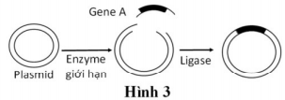**Câu 12.** Người ta đã tiến hành cài gene *A* vào plasmid nhằm mục đích tạo giống cây trồng chuyển gene có khả năng tổng hợp một loại carotenoid**.** Cấu trúc thu được ở giai đoạn cuối cùng trong quy trình được mô tả ở **Hình 3** là

**A.** DNA tái tổ hợp. **B.** protein tái tổ hợp.

**C.** gene chuyển. **D.** RNA tái tổ hợp.

**Câu 13.** Khi xác định quan hệ huyết thống giữa hai người bất kì, phân tích loại phân tử sinh học nào sau đây cho kết quả chính xác nhất?

**A.** DNA. **B.** RNA. **C.** Protein. **D.** Carbohydrate.

**Câu 14.** Một đột biến làm allele quy định enzyme xúc tác cho phản ứng tổng hợp diệp lục không bình thường, tức là không tạo ra diệp lục, lá có màu trắng. Trên cùng một cây, có những cành lá toàn màu xanh, có những cành lá toàn màu trắng hoặc có cành lá là thể khảm. Quan sát thông tin trong hình 4 và cho biết có bao nhiêu phát biểu dưới đây về đặc tính di truyền tính trạng này là **không** đúng?

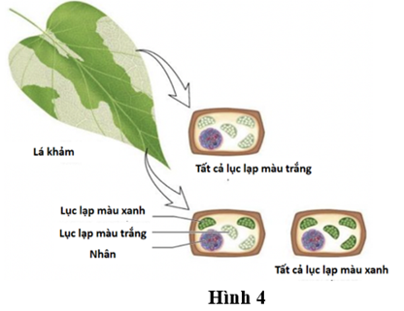

**A.** Thể khảm chứa cả lục lạp màu trắng và lục lạp màu xanh.

**B.** Trong thể khảm chứa cả allele đột biến và allele bình thường.

**C.** Cơ thể mẹ là thể khảm về màu sắc lá sinh ra con tất cả đều là thể khảm giống mẹ.

**D.** Sự phân chia các lục lạp cho tế bào con của tế bào mẹ có thể không đều nhau.

**Câu 15.** Loại nucleic acid nào sau đây là thành phần cấu tạo của ribosome?

**A.** rRNA. **B.** mRNA. **C.** tRNA. **D.** DNA.

**Câu 16.** Bộ ba trên mạch gốc của gene 3’TCT5’ thì anticodon (đối mã) tương ứng trên tRNA là gì?

**A.** 5’UCU3’. **B.** 3’AGA5’. **C.** 3’ UCU5’. **D.** 5’AAU3’.

**Câu 17.** Theo quan điểm về operon, các gene điều hoà giữ vai trò như thế nào?

**A.** Cân bằng giữa sự cần tổng hợp và không cần tổng hợp protein.

**B.** Việc ức chế và cảm ứng các gene cấu trúc để tổng hợp protein theo nhu cầu tế bào.

**C.** Tổng hợp ra chất ức chế.

**D.** Ức chế sự tổng hợp protein vào lúc cần thiết.

**Câu 18.** Phát biểu nào sau đây về ứng dụng giải trình tự hệ gene người là không đúng?

**A.** So sánh thông tin từ hệ gene người hiện đại với các hệ gene người cổ để nghiên cứu tiến hoá của loài người.

**B.** Sàng lọc đột biến gene gây bệnh di truyền để đưa ra các phương pháp điều trị thích hợp.

**C.** Thông tin về các oncogene trong hệ gene người giúp phát triển một số loại thuốc điều trị ung thư.

**D.** Sàng lọc giới tính trước khi sinh.

**Câu 19.** Trong số các dạng đột biến sau đây, dạng nào thường gây hậu quả ít nhất?

**A.** Mất một cặp nucleotide. **B.** Thêm một cặp nucleotide.

**C.** Thay thế một cặp nucleotide. **D.** Đột biến mất đoạn NST.

**Câu 20.** Plasmid sử dụng trong kĩ thuật di truyền có đặc điểm nào sau đây đúng?

**A.** Là vật chất di truyền chủ yếu trong tế bào nhân sơ và trong tế bào thực vật.

**B.** Là phân tử ARN mạch kép, dạng vòng.

**C.** Là phân tử DNA mạch thẳng.

**D.** Có khả năng nhân đôi độc lập với DNA nhiễm sắc thể của tế bào chủ.

**Câu 21.** Trong cấu trúc siêu hiển vi của NST nhân thực, sợi cơ bản có đường kính bao nhiêu?

**A.** 2nm. **B.** 11nm. **C.** 20nm. **D.** 30nm.

**Câu 22.** Ở ruồi giấm, thực hiện phép lai P: XMXm × XmY. Theo lí thuyết, F1 có tối đa bao nhiêu loại kiểu gene?

**A.** 1. **B.** 2. **C.** 3. **D.** 4.

**Câu 23.** Một gene mã hoá cho một phần tử protein quy định nhiều tính trạng. Gene này được gọi là gì?

**A.** Gene đa hiệu. **B.** Nhiều gene quy định một tính trạng.

**C.** Gene đa alelle. **D.** Một gene quy định một tính trạng.A.

**Câu 24.** Cơ thể có kiểu gene Ab/ab, giảm phân bình thường cho loại giao tử mang hai allele lặn chiếm tỉ lệ bao nhiêu?

**A.** 10%. **B.** 20%. **C.** 40%. **D.** 50%.

**Câu 25.** Cơ thể có kiểu gene Aa $\frac{BD}{bd}$. Nhận định sau đây dúng?

**A.** 3 cặp gene trên 2 cặp NST thường. **B.** 3 cặp gene trên 3 cặp NST thường.

**C.** 3 cặp gene trên 1 cặp NST thường. **D.** 3 cặp gene trên 4 cặp NST thường.

**Câu 26.** Một giống cà chua có alelle A quy định thân cao trội hoàn toàn so với a quy định thân thấp, B quy định quả tròn trội hoàn toàn so với b quy định quả bầu dục, các gene liên kết hoàn toàn. Phép lai cho đời con phân theo tỷ lệ gene 1 : 1 là:

**A. $\frac{Ab}{Ab}x\frac{Ab}{ab}$** . **B. $\frac{Ab}{aB}x\frac{Ab}{ab}$** . **C. $\frac{AB}{ab}x\frac{Ab}{aB}$. D. $\frac{AB}{ab}x\frac{Ab}{ab}$** .

**Câu 27.** Loại đột biến nào sau đây thường không làm thay đổi số lượng, thành phần gene trên NST?

**A.** Chuyển đoạn. **B.** Lặp đoạn. **C.** Đảo đoạn. **D.** Mất đoạn .

**Câu 28.** Cơ chế phát sinh các giao tử (n - 1) và (n + 1) là do

**A.** một cặp NST tương đồng không phân li ở kì sau của giảm phân.

**B.** một cặp NST tương đồng không được nhân đôi.

**C.** thoi phân bào không được hình thành.

**D.** cặp NST tương đồng không xếp song song ở kì giữa I của giảm phân.

**Câu 29.** Trong các ký hiệu về thể lệch bội sau, đâu là kí hiệu của thể ba nhiễm?

**A.** 2n – 1. **B.** 2n + 1. **C.** 2n – 2. **D.** 2n + 2.

**Câu 30.** Đặc điểm nào sau đây ***không đúng*** với quần thể giao phối ngẫu nhiên?

**A.** Các cá thể phụ thuộc lẫn nhau về mặt sinh sản.

**B.** Dễ phát sinh nhiều biến dị tổ hợp.

**C.** Làm thay đổi tần số allele và tần số kiểu gene của quần.

**D.** Quần thể thường đa hình về kiểu gene và kiểu hình.

**Câu 31.** Quần thể có thành phần kiểu gene nào dưới đây là ở trạng thái cân bằng?

**A.** 0,5AA : 0,25Aa : 0,25aa. **B.** 0,25AA : 0,5Aa : 0,25aa.

**C.** 0,33AA : 0,34Aa : 0,33aa. **D.** 0,25AA : 0,25Aa : 0,5aa.

**Câu 32.** Phát biểu nào sau đây về phương pháp nghiên cứu di truyền tế bào là không đúng?

**A.** Phương pháp phân tích bộ nhiễm sắc thể của tế bào.

**B.** Cho phép xác định các biến đổi số lượng và cấu trúc nhiễm sắc thể có liên quan đến bệnh di truyền.

**C.** Cho phép xác định các biến đổi cấu trúc của gene có liên quan đến bệnh di truyền.

**D.** Có thể được sử dụng kết hợp với phương pháp nghiên cứu phả hệ.

**Câu 33.** Loại nucleic acid đóng vai trò như “người phiên dịch” của quá trình dịch mã là

**A.** DNA. **B.** tRNA. **C.** rRNA. **D.** mRNA.

**Câu 34.** Bộ ba trên mạch gốc của gene 3’AAT5’ thì codon tương ứng trên mRNA là gì?

**A.** 5’UUA3’. **B.** 3’UUA5’. **C.** 3’AAU5’. **D.** 5’AAU3’.

**Câu 35.** Sự điều hòa hoạt động của operon *Lac* ở *E.coli* dựa vào tương tác của protein ức chế với thành phần nào?

**A.** Gene điều hòa. **B.** Vùng vận hành.

**C.** Vùng khởi động. **D.** Nhóm gene cấu trúc.

**Câu 36.** Khẳng định nào sau đây về hệ gene là ***không*** đúng?

**A.** Tập hợp phân tử DNA ở “vùng nhân” và các plasmid ở sinh vật nhân sơ.

**B.** Toàn bộ vật chất di truyền trong tế bào của sinh vật.

**C.** Tập hợp các phân tử DNA nằm trên nhiễm sắc thể của tế bào.

**D.** Tập hợp các phân tử DNA nằm trong nhân và một số bảo quan ở tế bào nhân thực.

**Câu 37.** Dạng đột biến điểm nào sau đây làm dịch khung đọc mã di truyền (thay đổi amino acid từ vị trí đột biến trở về sau)?

**A.** Thay thế cặp A-T thành cặp T - A. **B.** Thay thế cặp G – C thành cặp T - A.

**C.** Mất cặp nucleotide A-T hay G - C. **D.** Thay thế cặp A-T thành cặp G - C.

**Câu 38.** Đặc điểm **không** đúng của plasmid là:

**A.** Có khả năng tái bản độc lập. **B.** Nằm trên NST trong nhân tế bào.

**C.** Có thể bị đột biến. **D.** Có mang gene quy định tính trạng.

**Câu 39.** Đơn vị cấu trúc gồm một đoạn DNA chứa 146 cặp nucleotide quấn quanh 8 phân tử histon 1 ¾ vòng của nhiễm sắc thể ở sinh vật nhân thực được gọi là gì?

**A.** DNA. **B.** Nuclêôxôm. **C.** Sợi cơ bản. **D.** Sợi nhiễm sắc.

**Câu 40.** Ở ruồi giấm, thực hiện phép lai P: XMXM × XmY. Theo lí thuyết, F1 có tối đa bao nhiêu loại kiểu gene?

**A.** 1. **B.** 2. **C.** 3. **D.** 4.

**Câu 41.** Một gene chi phối nhiều tính trạng được gọi là gì?

**A.** Gene đa hiệu. **B.** Nhiều gene quy định một tính trạng.

**C.** Gene đa alelle. **D.** Một gene quy định một tính trạng.

**Câu 42.** Cơ thể có kiểu gene AB/ab liên kết hoàn toàn, giảm phân bình thường cho loại giao tử AB chiếm tỉ lệ bao nhiêu?

**A.** 10%. **B.** 20%. **C.** 40%. **D.** 50%.

**Câu 43.** Cơ thể có kiểu gene $\frac{Ab}{aB}Dd$. Nhận định sau đây dúng?

**A.** 3 cặp gene trên 2 cặp NST thường. **B.** 3 cặp gene trên 3 cặp NST thường.

**C.** 3 cặp gene trên 1 cặp NST thường. **D.** 3 cặp gene trên 4 cặp NST thường.

**Câu 44.** Một giống cà chua có alelle A quy định thân cao trội hoàn toàn so với a quy định thân thấp, B quy định quả tròn trội hoàn toàn so với b quy định quả bầu dục, các gene liên kết hoàn toàn. Phép lai cho đời con phân theo tỷ lệ kiểu gen 1 : 2 : 1 là

**A. $\frac{Ab}{aB}x\frac{Ab}{aB}$ B. $\frac{Ab}{aB}x\frac{Ab}{ab}$ C. $\frac{AB}{ab}x\frac{Ab}{aB}$ D. $\frac{AB}{ab}x\frac{Ab}{ab}$**

**Câu 45.** Sự thắt vòng nhiễm sắc thể khi chúng ở trạng thái tháo xoắn có thể gây ra đột biến

**A.** mất đoạn. **B.** đảo đoạn.

**C.** chuyển đoạn hay lặp đoạn. **D.** đảo đoạn hay lặp đoạn.

**Câu 46.** Bộ NST lưỡng bội bình thường của một loài có 12 NST, trong tế bào cá thể B chỉ có 1 NST ở cặp thứ 4, các cặp NST còn lại đều bình thường. Cá thể đó bị đột biến thuộc dạng

**A.** thể một. **B.** thể đa bội lẻ. **C.** thể đơn bội lẻ. **D.** thể tam bội.

**Câu 47.** Trong các ký hiệu về thể lệch bội sau, đâu là kí hiệu của thể một nhiễm?

**A.** 2n + 1. **B.** 2n – 1. **C.** 2n – 2. **D.** 2n + 2.

**Câu 48.** Phát biểu sau đây đúng về quần thể ngẫu phối?

**A.** Các cá thể giao phối với nhau một cách hoàn toàn ngẫu nhiên.

**B.** Các cá thể giao phối với nhau một cách có chọn lựa.

**C.** Sự giao phối diễn ra trên từng cá thể.

**D.** Giao tử đực và giao tử cái của một cá thể kết hợp với nhau.

**Câu 49.** Quần thể nào sau đây ở trạng thái cân bằng di truyền?

**A.** 0,32 AA : 0,64 Aa : 0,04 aa. **B.** 0,04 AA : 0,64 Aa : 0,32 aa.

**C.** 0,64 AA : 0,04Aa : 0,32 aa. **D.** 0,64 AA : 0,32Aa : 0,04 aa.

**Câu 50.** Bệnh di truyền ở người mà có cơ chế gây bệnh do rối loạn ở mức phân tử gọi là:

**A.** bệnh di truyền phân tử. **B.** bệnh di truyền tế bào.

**C.** bệnh di truyền miễn dịch. **D.** hội chứng.

**PHẦN II. Trắc nghiệm đúng sai.**

**Câu 1.** Khi nói về đột biến gen, xác nhận định sau đây **Đúng hay** **Sai**?

**a)** Tác nhân 5BU làm cho hai nucleotide thymine trên cùng một mạch liên kết với nhau.

**b)** Guanin dạng hiếm có thể tạo nên đột biến thay thế G - C bằng A - T.

**c)** Dạng đột biển thay thế một cặp nucleotide xảy ra phổ biến hơn dạng đột biến mất hoặc thêm một cặp nucleotide.

**d)** Cơ thể mang đột biến của gene nằm trên vùng không tương đồng của NST giới tính Y luôn di truyền allele đột biến cho 100% đời con.

**Câu 2.** Khi nói về NST các nhận định dưới đây là đúng hay sai?

**a)** NST là cấu trúc di truyền ở cấp độ tế bào, quan sát NST dưới kính hiển vi rõ nhất ở kì giữa của nguyên phân.

**b)** Một NST điển hình bao gồm tâm động, telomere và vùng khởi đầu phiên mã.

**c)** Nhiều loài động vật trong bộ NST không có NST giới tính.

**d)** Ở sinh vật nhân sơ, NST chỉ chứa DNA mạch đơn, vòng và chưa có cấu trúc như tế bào nhân thực.

**Câu 3.** Sơ đồ giải thích cơ sở tế bào học thí nghiệm kiểm chứng của Mendel (thí nghiệm lai hai tính trạng màu sắc hạt và hình dạng hạt ở cây đậu Hà Lan):

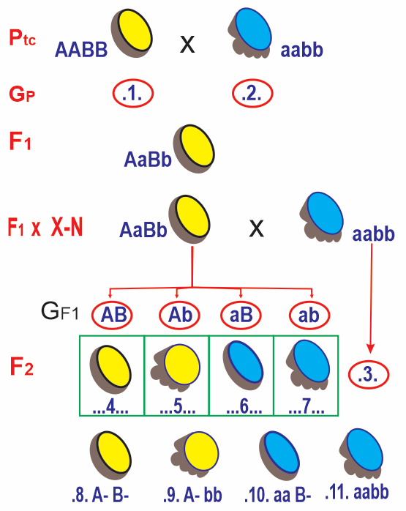

Mỗi nhận định sau đây là Đúng hay Sai về thí nghiệm này?

**a)** (1) cho giao tử AB chiếm 100%.

**b)** F1 cho 4 loại giao tử bằng nhau.

**c)** Kiểu gene của (4) là AaBb và biểu hiện ra kiểu hình hạt vàng, vỏ trơn và chiếm tỉ lệ 25%.

**d)** Với 1000 tế bào sinh dục đực (P) giảm phân bình thường và tất cả đều sống và tham gia thụ tinh thì số lượng hạt phấn ở (1) hoặc (2) là 1000.

**Câu 4.** Tóm tắt thí nghiệm Morgan:

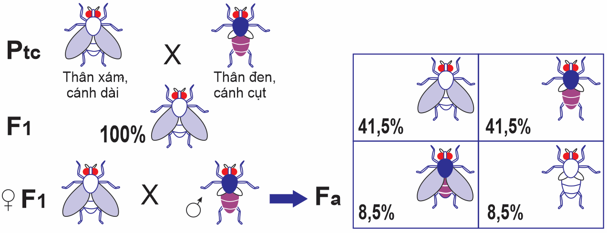

Mỗi nhận định sau đây là Đúng hay Sai về thí nghiệm này?

**a)** Tất cả con F1 đều có chung kiểu gene về hai tính trạng màu sắc thân và chiều dài cánh.

**b)** Tất cả con cái F1 đều có tế bào mà khi giảm phân đều cho 4 loại giao tử.

**c)** Tất cả tế bào sinh dục đực lai với con cái F1 đều cho duy nhất một loại giao tử.

**d)** Thế hệ con Fa, con ruồi có kiểu hình thân xám, cánh dài là sự kết hợp giao tử liên kết của con cái F1 với giao tử lặn con đực.

**Câu 5.** Khi nói về đột biến gen, xác nhận định sau đây **Đúng hay** **Sai**?

**a)** Tác nhân 5BU làm cho hai nucleotide thymine trên cùng một mạch liên kết với nhau.

**b)** Guanin dạng hiếm có thể tạo nên đột biến thay thế G-C bằng A-T.

**c)** Dạng đột biển thay thế một cặp nucleotide xảy ra phổ biến hơn dạng đột biến mất hoặc thêm một cặp nucleotide.

**d)** Cơ thể mang đột biến của gene nằm trên vùng không tương đồng của NST giới tính Y luôn di truyền allele đột biến cho 100% đời con.

**Câu 6.** Khi nói về vùng tận cùng (telomere) của NST, các nhận định dưới đây là đúng hay sai?

**a)** Là những điểm mà tại đó phân tử DNA bắt đầu được nhân đôi.

**b)** Có tác dụng bảo vệ các NST cũng như làm cho các NST không thể dính vào nhau.

**c)** Là nơi liên kết với thoi phân bào giúp NST di chuyển về các cực của tế bào trong quá trình phân bào.

**d)** Khi telomere ngắn đi, cơ thể có nguy cơ mắc các bệnh già hóa và giảm khả năng chống chịu với bệnh tật.

**Câu 7.** Sơ đồ giải thích cơ sở tế bào học thí nghiệm kiểm chứng của Mendel (thí nghiệm lai hai tính trạng màu sắc hạt và hình dạng hạt ở cây đậu Hà Lan):



Mỗi nhận định sau đây là Đúng hay Sai về thí nghiệm này?

**a)** (2) cho giao tử ab chiếm 100%

**b)** F1 cho các 4 loại giao tử với tỉ lệ lần lượt: ¼: ¼: ¼: ¼.

**c)** Kiểu gene của (6) là aaBb và biểu hiện ra kiểu hình hạt xanh, vỏ trơn và chiếm tỉ lệ 25%.

**d)** Với 1000 tế bào sinh dục cái (P) giảm phân bình thường và tất cả đều sống và tham gia thụ tinh thì số lượng giao tử ở (2) hoặc (1) là 4000.

**Câu 8.** Tóm tắt thí nghiệm Morgan sau:

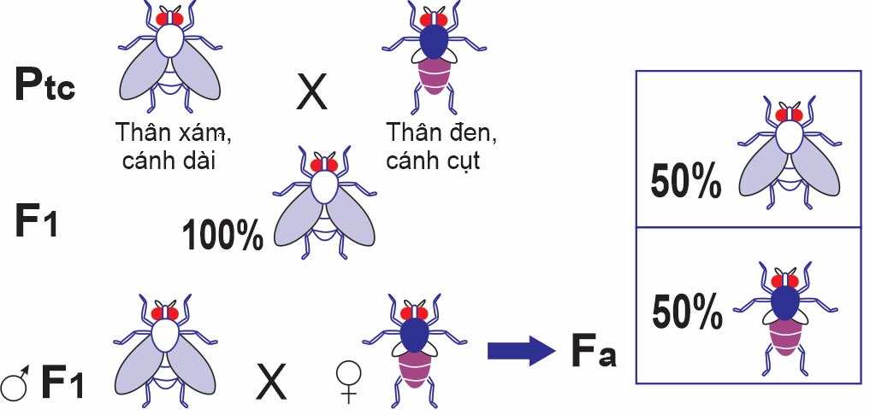

Mỗi nhận định sau đây là Đúng hay Sai về thí nghiệm này?

**a)** Đây là phép lai tính trạng: màu thân (thân đen, thân xám) và chiều dài cánh (cánh dài, cánh cụt).

**b)** Xét hai tính trạng nghiên cứu, Ptc mỗi cơ thể mang hai cặp gene đồng hợp (BB, VV), (bb, vv) và tất cả F1 có kiểu gene giống nhau và 100% là dị hợp 2 cặp gene (BV, bv).

**c)** Sự di truyền cả hai tính trạng, cơ thể lai (Fa) cho hai kiểu hình mà con cái lai với F1 lặn nên cho 1 loại giao tử lặn thì con đực F1 phải cho 2 loại giao tử bằng nhau, nên con đực F1 liên kết hoàn toàn.

**d)** Các kiểu gene của P: BV/BV × bv/bv, của đực F1: BV/bv và cơ thể lai với F1: bv/bv.

**Câu 9.** Khi nói về quần thể tự phối, các phát biểu sau đây là đúng hay sai?

**a)** Các cá thể trong quần thể không có mối quan hệ với nhau.

**b)** Vốn gene của quần thể bị phân thành những dòng thuần.

**c)** Tần số allele sẽ được thay đổi qua các thế hệ.

**d)** Quần thể một loài thực vật ban đầu có cấu trúc 0,2AA + 0,8Aa = 1, sau một thế hệ tự thụ phấn kiểu gene đồng hợp chiếm 50%.

**Câu 10.** Khi nói về chọn tạo giống bằng lai hữu tính, các nhận định dưới đây là đúng hay sai?

**a)** Tất cả các phép lai được sử dụng như giao phối gần, lai xa, thuận nghịch…đều hướng đến mục đích tạo ưu thế lai.

**b)** Giống ca cao CCN51 với đặc điểm cho năng suất cao và thích nghi với nhiều vùng khí hậu khác nhau là giống cây trồng được tạo ra bằng phương pháp lai hữu tính.

**c)** Các phép lai nhằm mục đích thu được ưu thế lai, con lai chủ yếu dùng làm giống để lưu trữ đặc tính giống tốt cho đời sau.

**d)** Lai hữu tính được sử dụng trong chọn, tạo giống chỉ áp dụng có hiệu quả đối với các giống cây lương thực, thực phẩm và cây công nghiệp.

**PHẦN III. Trắc nghiệm trả lời ngắn.**

**Câu 1.** Cho biết quá trình giảm phân và thụ tinh diễn ra bình thường. Theo lý thuyết, phép lai: Aa × Aa cho đời con có kiểu gene đồng hợp chiếm tỷ lệ bao nhiêu phần trăm? *(Hãy thể hiện kết quả bằng số thập phân và làm tròn đến 2 chữ số sau dấu phẩy)*

**Câu 2.** Cho biết quá trình giảm phân và thụ tinh diễn ra bình thường. Theo lý thuyết, phép lai: AaBbDd × AaBbDd cho đời con có kiểu gene đồng hợp về cả 3 cặp gene chiếm tỷ lệ bao nhiêu phần trăm? *(Hãy thể hiện kết quả bằng số thập phân và làm tròn đến 2 chữ số sau dấu phẩy)*

**Câu 3.** Xét cơ thể có kiểu gene Ab/ab liên kết hoàn toàn, giảm phân bình thường tạo ra số loại giao tử tối đa?

**Câu 4.** Ở một loài thực vật, alelle A quy định quả tròn trội hoàn toàn so với alelle a quy định quả dài; alelle B quy định quả ngọt trội hoàn toàn so với alelle b quy định quả chua. Hai cây dị hợp về cả hai cặp gene trên giao phấn với nhau, thu được đời con gồm 4 loại kiểu hình trong đó kiểu hình quả dài, chua chiếm tỷ lệ 1%. Theo lý thuyết, trong tổng số cây thu được ở đời con, số cây có kiểu hình quả tròn, ngọt chiếm tỷ lệ chiếm bao nhiêu phần trăm? *(Hãy thể hiện kết quả bằng số thập phân và làm tròn đến 2 chữ số sau dấu phẩy)*

**Câu 5.** Cho các cơ thể có bộ NST sau: 2n, 3n, 4n, 5n, 6n, 7n, 8n, 2n+1, 2n-1, 2n-1-1, 2n+1+1. Có bao nhiêu cơ thể thuộc dạng đa bội chẵn?

**Câu 6.** Gene b gây chứng phenylceton niệu về phương diện di truyền đây là bệnh gây ra do rối loạn sự chuyển hóa phenylalanine. Allele B quy định sự chuyển hóa bình thường, sơ đồ dưới đây, vòng tròn biểu thị giới nữ, hình vuông biểu thị giới nam, còn tô đen biểu thị người mắc chứng phenylceton niệu.

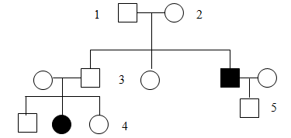

Xác suất người con trai không mang gene bệnh của bố (1) và mẹ (2) là bao nhiêu?

**Câu 7.** Cho biết quá trình giảm phân và thụ tinh diễn ra bình thường. Theo lý thuyết, phép lai: Aa × Aa cho đời con có kiểu gene dị hợp chiếm tỷ lệ bao nhiêu phần trăm? *(Hãy thể hiện kết quả bằng số thập phân và làm tròn đến 2 chữ số sau dấu phẩy)*

**Câu 8.** Cho biết quá trình giảm phân và thụ tinh diễn ra bình thường. Theo lý thuyết, phép lai: AaBbDd × AaBbDd cho đời con có kiểu gene dị hợp về cả 3 cặp gene chiếm tỷ lệ bao nhiêu phần trăm? *(Hãy thể hiện kết quả bằng số thập phân và làm tròn đến 2 chữ số sau dấu phẩy)*

**Câu 9.** Xét cơ thể có kiểu gene AB/ab liên kết không hoàn toàn, giảm phân bình thường tạo ra số loại giao tử tối đa?

**Câu 10.** Ở một loài thực vật, alelle A quy định quả tròn trội hoàn toàn so với alelle a quy định quả dài; alelle B quy định quả ngọt trội hoàn toàn so với alelle b quy định quả chua. Hai cây dị hợp về cả hai cặp gene trên giao phấn với nhau, thu được đời con gồm 4 loại kiểu hình trong đó kiểu hình quả tròn, chua chiếm tỷ lệ 24%. Theo lý thuyết, trong tổng số cây thu được ở đời con, số cây có kiểu hình quả tròn, ngọt chiếm tỷ lệ chiếm bao nhiêu phần trăm? *(Hãy thể hiện kết quả bằng số thập phân và làm tròn đến 2 chữ số sau dấu phẩy)*

**Câu 11.** Cho các cơ thể có bộ NST sau: 2n, 3n, 4n, 5n, 6n, 7n, 8n, 2n+1, 2n-1, 2n-1-1, 2n+1+1. Có bao nhiêu cơ thể thuộc dạng dị đa bội?

**Câu 12.** Gene b gây chứng phenylceton niệu về phương diện di truyền đây là bệnh gây ra do rối loạn sự chuyển hóa phenylalanine. Allele B quy định sự chuyển hóa bình thường, sơ đồ dưới đây, vòng tròn biểu thị giới nữ, hình vuông biểu thị giới nam, còn tô đen biểu thị người mắc chứng phenylceton niệu.



Xác suất mang gene bệnh của người con gái (3) là bao nhiêu?

**Câu 13.** Bệnh pheninketo niệu ở người là do 1 gene lặn nằm trên NST thường gây ra. Bệnh biểu hiện rất sớm, nếu trẻ em không được phát hiện và điều trị kịp thời thì sẽ bị thiểu năng trí tuệ. Một cặp vợ chồng bình thường có khả năng sinh con mắc bệnh với xác suất bao nhiêu? *Hãy thể hiện kết quả bằng số thập phân và làm tròn đến 2 chữ số sau dấu phẩy.* Biết rằng bố mẹ của họ đều bình thường nhưng người chồng có cô em gái mắc bệnh và người vợ có cậu em trai mắc bệnh này.

**Câu 14.** Trong cấu trúc siêu hiển vi của NST ở sinh vật nhân thực, chromatid tại kì giữa có đường kính bao nhiêu nanomet?

**Câu 15.** Một quần thể có tỉ lệ kiểu gene 0,2AA: 0,5Aa: 0,3aa. Tính tần số allele A của quần thể?

**Câu 16.** Khi nghiên cứu về tính trạng khối lượng hạt của bốn giống lúa (đơn vị tính g/1000 hạt), người ta thu được như sau:

|  |  |  |  |  |
| --- | --- | --- | --- | --- |
| **Giống lúa** | **Số 1** | **Số 2** | **Số 3** | **Số 4** |
| Khối lượng tối đa | 300 | 310 | 335 | 325 |
| Khối lượng tối thiểu | 200 | 220 | 240 | 270 |

Tính trạng khối lượng hạt của giống số mấy có mức phản ứng rộng nhất?

**Câu 17.** Ở người, A: mắt đen trội hoàn toàn so với a: mắt xanh, B: tóc quăn trội hoàn toàn so với b: tóc thẳng. Nhóm máu có 4 kiểu hình, trong đó nhóm máu A do gene IA quy định, nhóm máu B do gene IB quy định, nhóm máu O tương ứng với kiểu gene IOIO, nhóm máu AB tương ứng với kiểu gene IAIB. Biết rằng A và B là trội hoàn toàn so với IO. Các cặp gene quy định các tính trạng trên nằm trên các cặp nhiễm sắc thể thường khác nhau. Số loại kiểu gene khác nhau có thể có về các tính trạng nói trên là bao nhiêu?

**Câu 18.** Ở người, gene A nằm trên NST thường quy định da đen trội hoàn toàn so với a quy định da trắng. Một quần thể người đang ở trạng thái cân bằng về di truyền có 36% số người da đen. Tỉ lệ người da đen có kiểu gene dị hợp trong tổng số những người da đen trong quần thể trên là bao nhiêu phần trăm (%)? (*Hãy thể hiện kết quả bằng số thập phân và làm tròn đến 2 chữ số sau dấu phẩy).*

***------ HẾT ------***